Зачёт: Механические и эл/маг колебания
Механические колебания
А 1.За какую часть периода Т шарик математического маятника проходит путь от левого крайнего положения до положения равновесия?
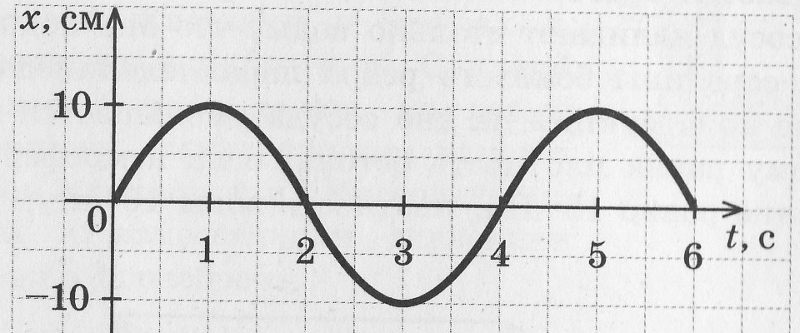
1) 1Т 2) ½ Т 3) ¼ Т 4) 1/8 Т

А 2.На рис представлена зависимость координаты центра шара, подвешенного на пружине, от времени. Период колебаний и амплитуда равны
1) 4 с, 10 см 2) 4 с, 20 см 3) 2 с, 10 см 4) 2 с, 20 см

А 3. При гармонических колебаниях вдоль оси ОХ координата тела изменяется по закону x = 0,02cos20πt (м). Чему равна частота колебаний ускорения тела?
1) 20π Гц 2) 20 Гц 3) 50 Гц 4) 10 Гц

А 4.Амплитуда свободных колебаний тела равна 0,5. Какой путь прошло это тело за время, равное трём периодам колебаний?
1) 6 м 2) 3 м 3) 1,5 м 4) 0 м

Уравнение гармонических колебаний

А 5.В уравнении гармонических колебаний x = Acos(ωt + φ₀) величина ω называется
1)фазой 2) частотой 3) смещением от положения равновесия 4) циклической частотой

Свободные колебания. Превращения энергии

А 9.За одно и то же время первый математический маятник совершает одно колебание, а второй – четыре. Нить первого маятника
1) в 16 раз длиннее 2) в 4 раза длиннее 3) в 2 раза длиннее 4) в 2 раза короче

А 10.Если на некоторой планете период колебаний секундного земного математического маятника равен 0,5с, то ускорение свободного падения на этой планете равно
1) 2,45 м/с² 2) 4,9 м/с² 3) 19,6 м/с² 4)39,2 м/с²

В 2.Груз, лежащий на горизонтальном столе и прикреплённый к пружине, совершает гармонические колебания. Его отклонение от положения равновесия меняется со временем так, как показано на рис. Как изменяются в течение первой четверти периода кинетическая, потенциальная и полная механическая энергия системы?
К каждой позиции первого столбца подберите соответствующую позицию второго и запишите в таб выбранные цифры под соответствующими буквами.
Физические величины |  | Их изменения
А) | Потенциальная энергия | 1) | Не изменяется
Б) | Кинетическая энергия | 2) | Увеличивается
В) | Полная механическая энергия | 3) | Уменьшается
А | Б | В
Вынужденные колебания. Резонанс.
А 11.Явление резонанса может наблюдаться в
1) любой колебательной системе 3) автоколебательной системе
2) системе, совершающей свободные колебания 4) системе, совершающей вынужденные колебания
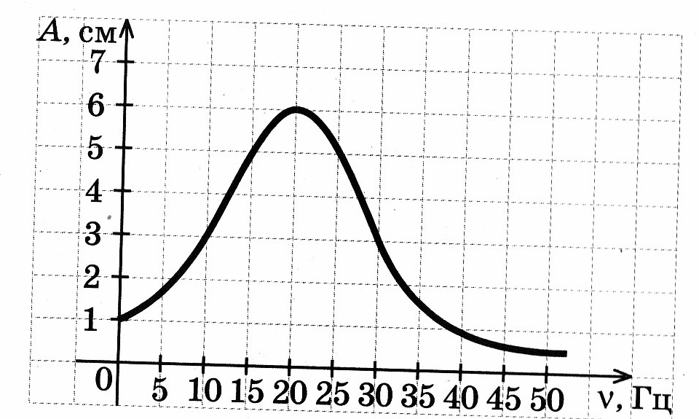
А 12.На рис представлен график зависимости амплитуды А вынужденных колебаний от частоты ν вынуждающей силы. Резонанс происходит при частоте, приблизительно равной
1) 0 Гц 2)10 Гц 3) 20 Гц 4) 30 Гц

А 13.Вынужденными являются колебания
1)груза на нити в воздухе 3)периодически подталкиваемых рукой качелях
2)маятниковых часов 4) поршня в двигателе внутреннего сгорания

Эл/магнитные колебания
Самоиндукция. Индуктивность. Энергия маг поля

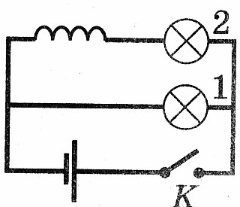
А1.Лампочка 2 в схеме, изображённой на рис, при замыкании ключа К загорается на 0,5 с позже лампочки 1 потому, что
1) ток по длинному проводу катушки доходит до неё позже
2) лампочка 2 находится дальше от ключа К
3) в катушке возникает вихревое эл поле, препятствующее нарастанию тока в ней
4) электроны тормозятся на изогнутых участка цепи
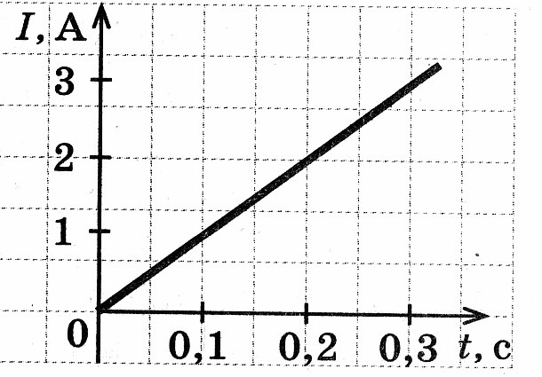
А 2. Если сила тока в катушке индуктивностью 0,5 Гн изменяется с течением времени, как показано на графике, то в катушке возникает ЭДС самоиндукции, равная
1) 0,05 В 2) 0,5 В 3)5 В 4)0,45 В

А 3.Как изменится маг поток через катушку индуктивности, если при увеличении силы тока в катушке энергия маг поля катушки увеличилась в 4 раза?
1) увеличился в 4 раза 2) уменьшился в 4 раза 3) увеличился в 2 раза 4) остался прежним

Свободные эл/маг колебания. Колебательный контур

А 5.Заряженный конденсатор замыкают на катушку. Активное сопротивление проводов и катушки ничтожно. Заряд на положительно заряженной пластине конденсатора
1) монотонно возрастает до некоторого максимального значения
2) монотонно спадает до нуля
3) будет колебаться от начального значения до нуля и обратно
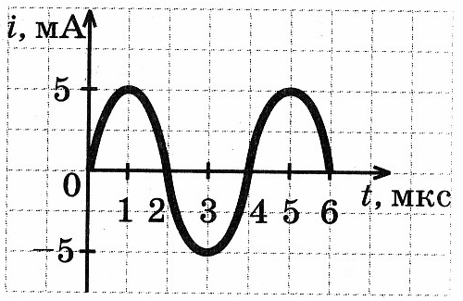
4) будет колебаться от начального значения до противоположного, периодически меняя знак

А 6.На рис приведён график зависимости силы тока от времени в колебательном контуре. На каком из графиков правильно показан процесс изменения энергии маг поля катушки?

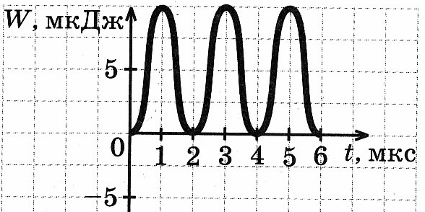
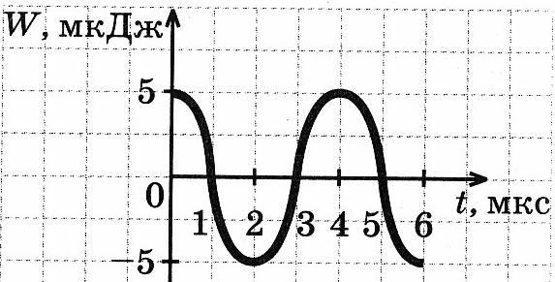
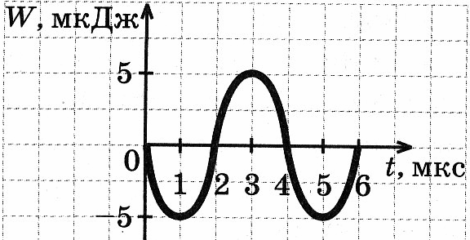
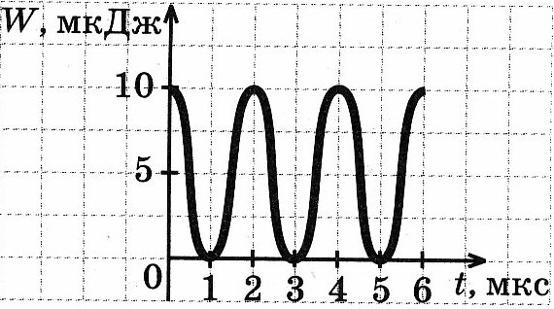

1 2 3 4
А 7.Как изменится период собственных колебаний контура, если его индуктивность увеличить в 20 раз, а ёмкость уменьшить в 5 раз?
1) увеличится в 2 раза 2) уменьшится в 2 раза 3) увеличится в 4 раза 4) уменьшится в 4 раза

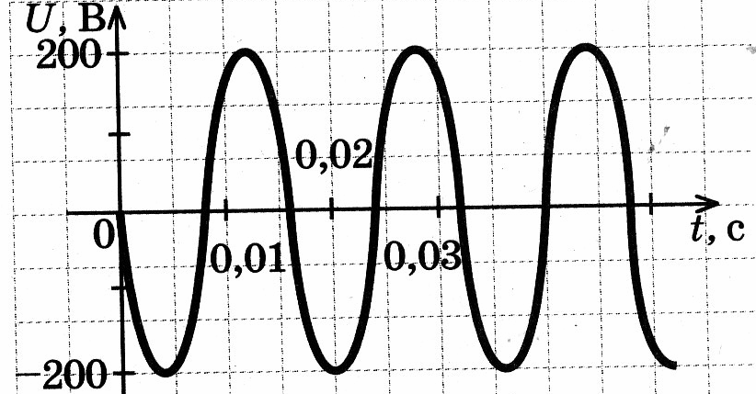
Переменный ток. Эл резонанс.

А 9.На рис показан график изменения напряжения н выходе генератора с течением времени. Чему равен период колебаний напряжения?
1) 50 с 2) 0,017 с 3) 60 с 4) 0,2 с

А 11.Сила тока через резистор меняется по закону I = 36sin128t. Действующее значение силы тока в цепи равно
1) 36 А 2) 72 А 3) 128 А 4)25 А

